**4. 운영 권장 사항**

복원력 권장 사항 외에도 Resilience Hub는 운영을 개선하는 방법에 대한 지침도 제공합니다. 운영 권장 사항에는 경보, 표준 운영 절차(SOP) 및 AWS Fault Injection Simulator 실험 설정에 대한 권장 사항이 포함되어 있습니다([자세한 내용은 여기를 참조](https://docs.aws.amazon.com/resilience-hub/latest/userguide/ops.reqs.html)). 이 섹션에서는 Resilience Hub에서 제공하는 운영 권장 사항을 검토하고 애플리케이션에 대해 구현할 수 있는 방법을 알아봅니다.

**[운영 권장 사항](https://catalog.workshops.aws/aws-resilience-hub-lab/en-US/prepare-and-protect/4-operational-recommendations" \l "operational-recommendations)**

1. [AWS Resilience Hub 콘솔](https://console.aws.amazon.com/resiliencehub/home#/applications)  로 이동합니다.
2. **myWebApp** 응용 프로그램을 선택하고 평가 탭을 클릭한 다음 최신 평가 보고서를 엽니다.
3. 운영 **권장 사항** 탭을 선택합니다. Resilience Hub는 다음과 같은 3가지 유형의 운영 지침을 제공합니다.
   * [경보](https://docs.aws.amazon.com/resilience-hub/latest/userguide/alarms.html)  - 애플리케이션의 상태를 모니터링하고 지정된 지표가 구성한 임계값에 도달하는 경우 경고하는 데 사용됩니다
   * [표준 운영 절차(SOP)](https://docs.aws.amazon.com/resilience-hub/latest/userguide/sops.html)  - 가동 중단 또는 경보 발생 시 애플리케이션을 효율적으로 복구하도록 설계된 규범적 단계 집합입니다.
   * [오류 주입 실험 템플릿](https://docs.aws.amazon.com/resilience-hub/latest/userguide/testing.html)  - AWS 리소스의 중단을 시뮬레이션하여 애플리케이션의 복원력을 스트레스 테스트하도록 설계되었습니다.

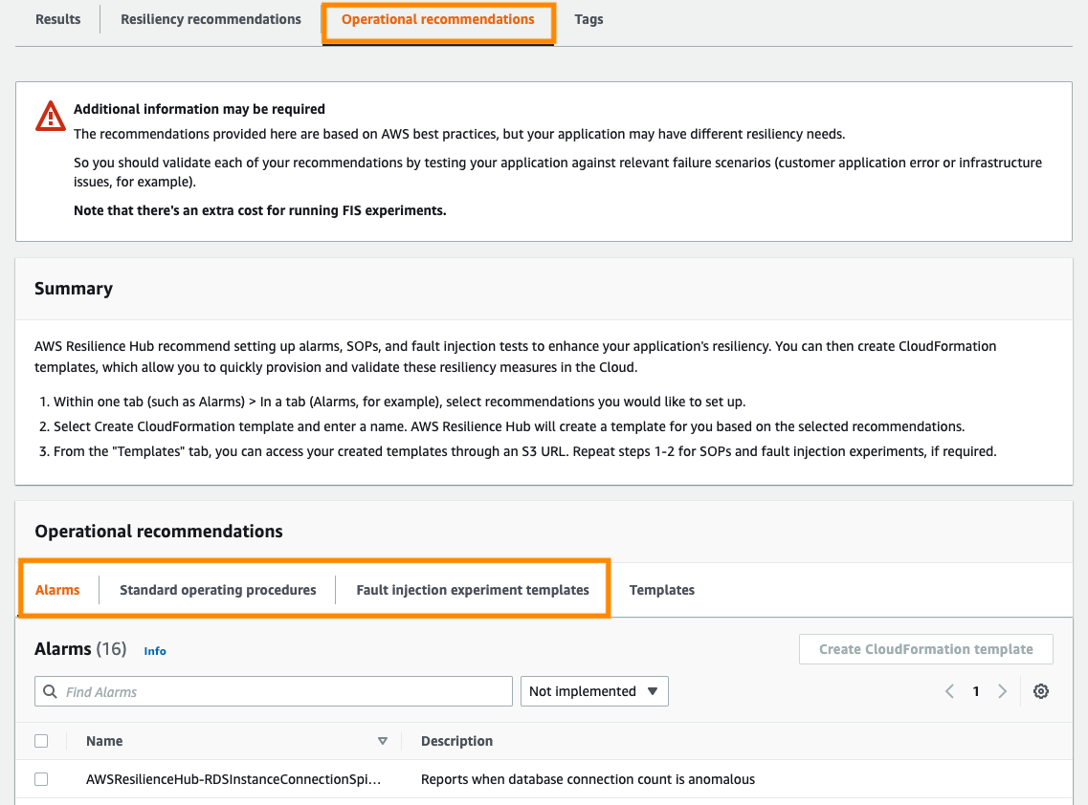

다음 섹션에서는 **알람**, **표준 운영 절차** 및 **오류 주입 실험 템플릿** 권장 사항을 구현합니다.

**[경보](https://catalog.workshops.aws/aws-resilience-hub-lab/en-US/prepare-and-protect/4-operational-recommendations" \l "alarms)**

1. **경보** 탭을 선택하여 Resilience Hub에서 권장하는 경보 목록을 확인합니다.
2. **AWSResilienceHub-SyntheticCanaryInRegionAlarm_2021-04-01**과 같은 일부 경보에는 추가 구성이 필요합니다. 필수 구성 요소에 대한 세부 정보는 필요한 경보에 대한 **Configuration(구성**)을 클릭하여 확인할 수 있습니다.
3. 이 실습에서는 다음 합성 카나리아 및 오토 스케일링 경보를 선택합니다. 프로덕션 워크로드에 대해 제안된 경보를 더 많이 구현해야 할 수도 있습니다. 또한 워크로드에 대한 핵심 성과 지표(KPI) 역할을 하는 사용자 지정 지표를 기반으로 경보를 생성해야 합니다.
   * AWS리소스 허브-SyntheticCanaryInRegionAlarm_2021-04-01
   * AWSResilienceHub-AsgHighCpuUtilizationAlarm_2020-07-13
4. Resilience Hub를 사용하면 CloudFormation 템플릿을 제공하여 이러한 모범 사례 경보를 쉽게 구현할 수 있습니다. **CloudFormation 템플릿 생성을** 클릭하고 ARH-alarm을 입력합니다

을 클릭하고 **Create(만들기**)를 클릭합니다. 이러한 템플릿을 사용하는 방법은 랩의 이후 섹션에서 다룹니다.

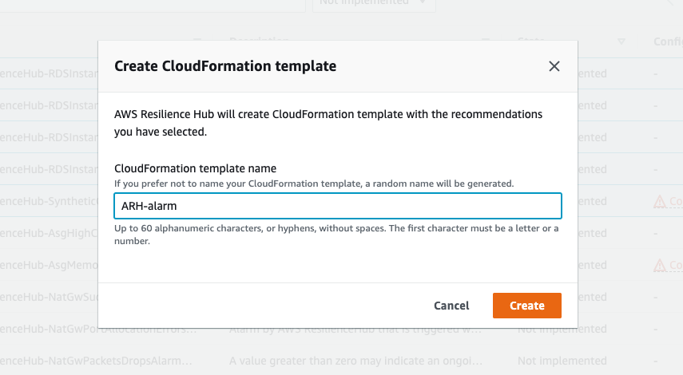

**[표준 운영 절차(SOP)](https://catalog.workshops.aws/aws-resilience-hub-lab/en-US/prepare-and-protect/4-operational-recommendations" \l "standard-operating-procedures-(sop))**

1. **표준 운영 절차** 탭을 선택하여 Resilience Hub에서 권장하는 SOP 목록을 확인합니다.
2. SOP **AWSResilienceHub-ScaleOutAsgSOP_2020-07-01**을 선택합니다.

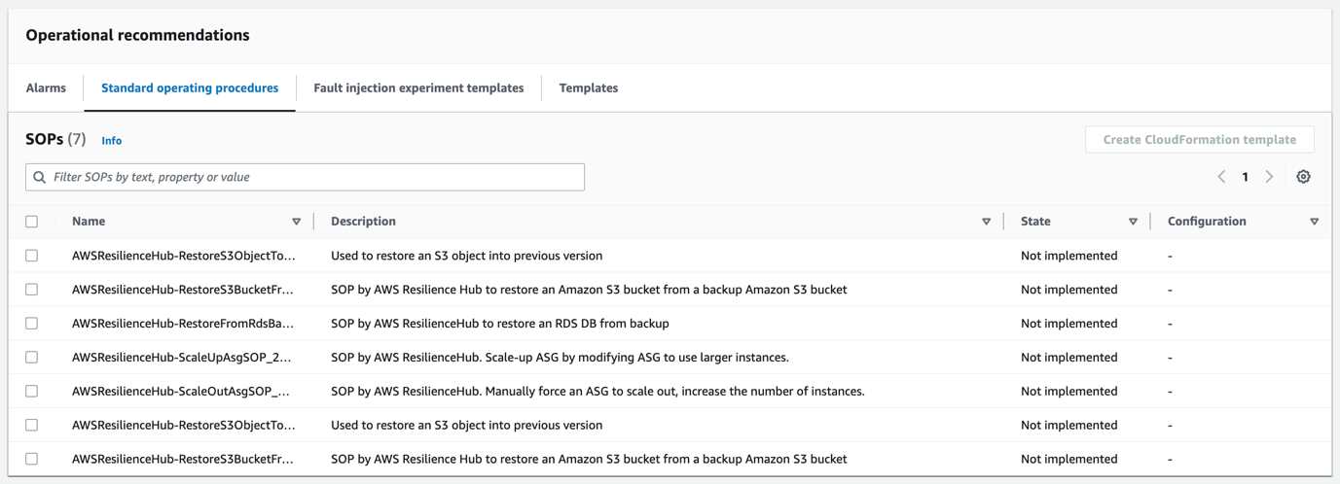

1. **CloudFormation 템플릿 생성을** 클릭하고 ARH-sop을 입력합니다.

을 클릭하고 **Create(만들기**)를 클릭합니다. 이러한 템플릿을 사용하는 방법은 랩의 이후 섹션에서 다룹니다.

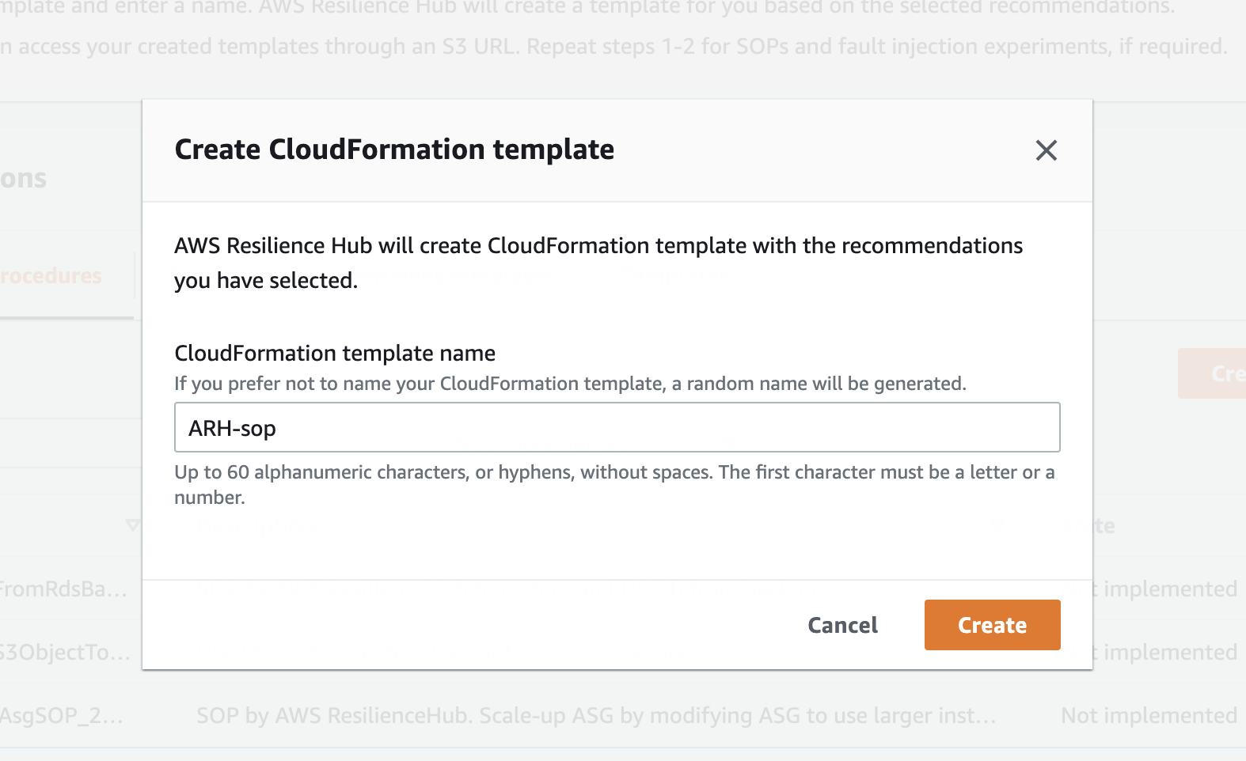

**[결함 주입 실험 템플릿](https://catalog.workshops.aws/aws-resilience-hub-lab/en-US/prepare-and-protect/4-operational-recommendations" \l "fault-injection-experiment-templates)**

1. 오류 주입 실험 템플릿 탭을 선택하여 응용 프로그램에서 실행할 수 있는 오류 주입 실험 목록을 확인합니다.
2. **AWSResilienceHub-InjectCpuLoadInAsgTest_2021-09-22**와 같은 일부 실험 템플릿에는 추가 구성이 필요합니다. 필수 구성 요소가 필요한 템플릿에 대한 구성을 클릭하여 필수 구성 요소에 대한 세부 정보를 찾을 수 있습니다.
3. 이 실습에서는 다음 실험 템플릿을 선택합니다. 실험 템플릿에 대한 설명은 수행하는 작업에 대한 정보를 제공합니다.
   * AWS리소스 허브-FailoverRdsInstanceTest_2020-04-01
   * AWSResilienceHub-InjectCpuLoadInAsgTest_2021-09-22

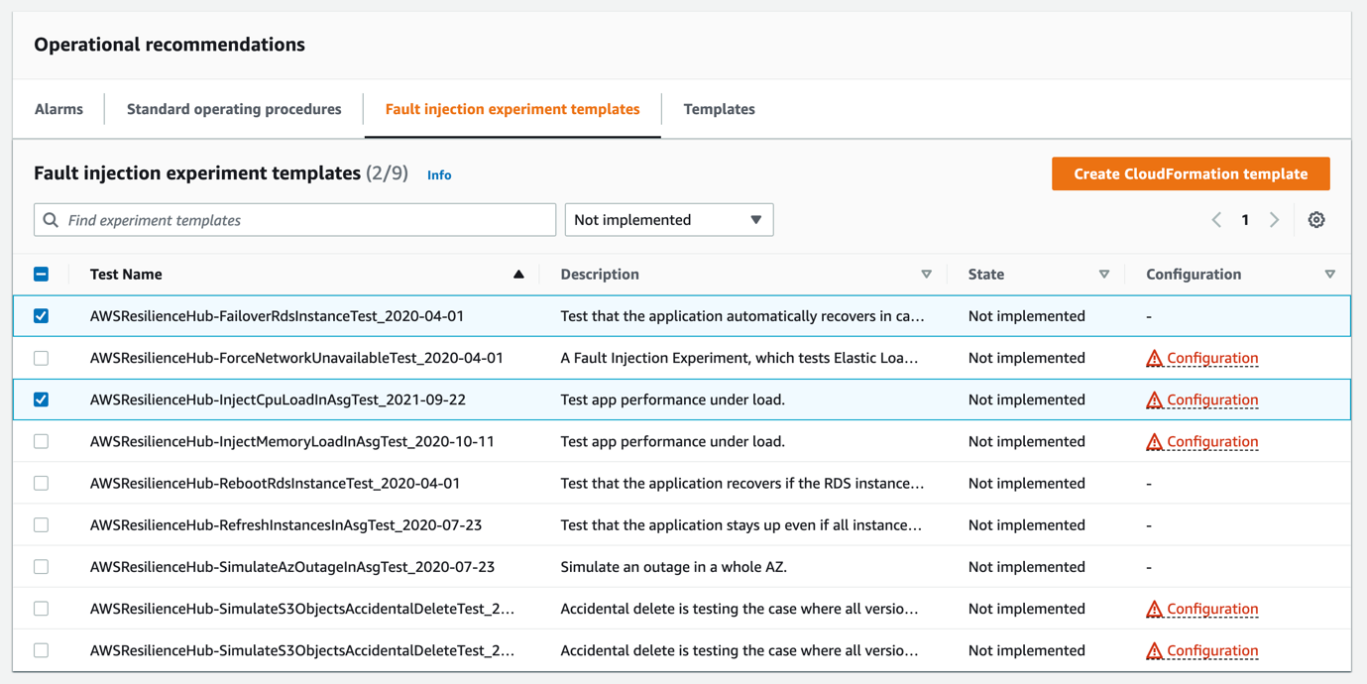

1. **CloudFormation 템플릿 생성을** 클릭하고 ARH-fis를 입력합니다

템플릿 이름에 대한 정보입니다.

**경보 종속성**

Resilience Hub는 실험 자체 전에 FIS 실험에 필요한 경보가 생성되도록 합니다. 이 작업은 이전 단계에서 수행되었지만 아직 배포되지 않았으므로 **CloudFormation 템플릿 생성(Create CloudFormation template**)을 클릭하여 계속 진행합니다.

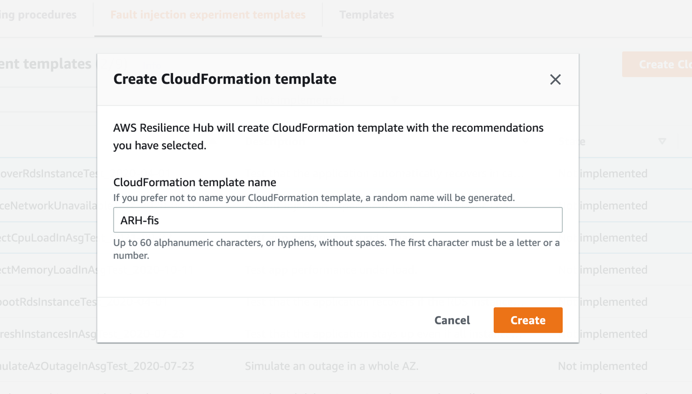

**[CloudFormation 템플릿](https://catalog.workshops.aws/aws-resilience-hub-lab/en-US/prepare-and-protect/4-operational-recommendations" \l "cloudformation-templates)**

이전 단원에서는 Resilience Hub에서 제공하는 목록에서 구현할 운영 권장 사항을 선택하고 이에 대한 CloudFormation 템플릿을 생성했습니다. 이제 Resilience Hub에서 생성된 템플릿을 배포하고 애플리케이션이 얻을 수 있는 이점에 대해 자세히 알아보겠습니다.

1. **Operational recommendations(운영 권장 사항**)에서 Templates(**템플릿**) 탭을 선택합니다. Resilience Hub에서 생성된 CloudFormation 템플릿 목록이 표시됩니다. **ARH-alarm** 템플릿을 클릭합니다.

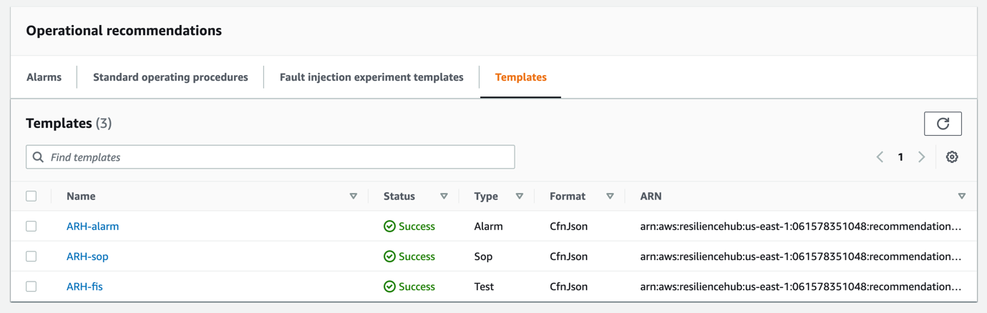

1. ARH는 내구성과 액세스 편의성을 위해 CloudFormation 템플릿을 Amazon Simple Storage Service(S3)에 저장합니다. 템플릿 S3 경로(**Templates** S3 Path) 아래의 링크를 클릭하여 템플릿이 저장된 S3 위치로 이동합니다.

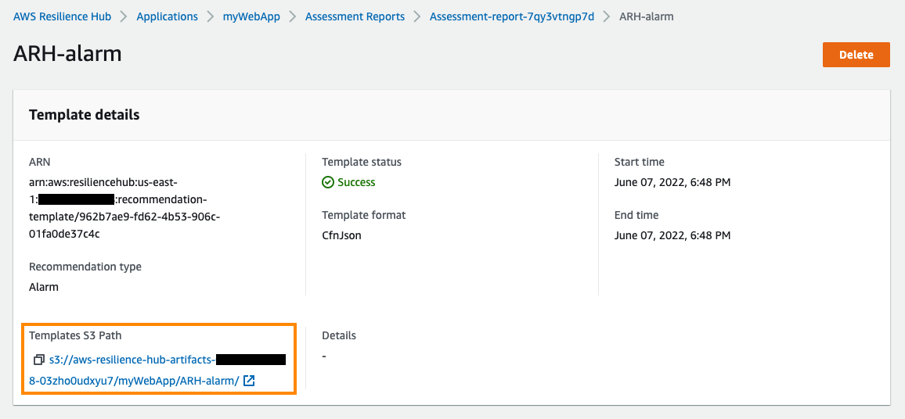

1. 템플릿이 생성된 권장 사항 유형에 따라 **alarm**, **sop** 또는 **test**라는 폴더가 표시되어야 합니다. 이것은 **ARH-alarm** 템플릿이므로 버킷에 **alarm**이라는 폴더가 표시되어야 합니다.

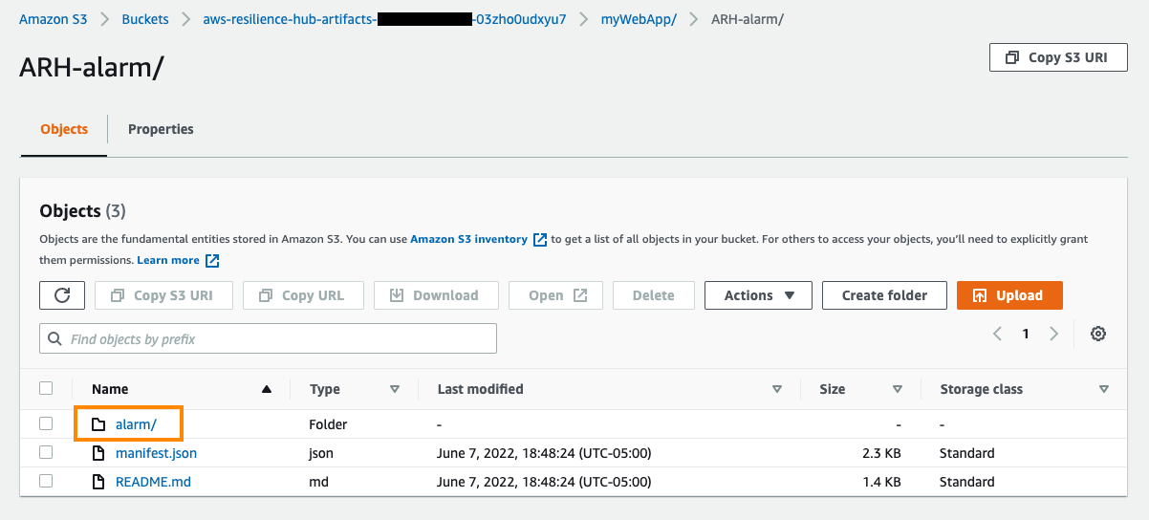

1. **alarm** 폴더로 이동하면 CloudFormation 템플릿(JSON 파일)이 표시됩니다.
2. **Download(다운로드**)를 클릭하여 템플릿 파일을 로컬 컴퓨터에 다운로드합니다.

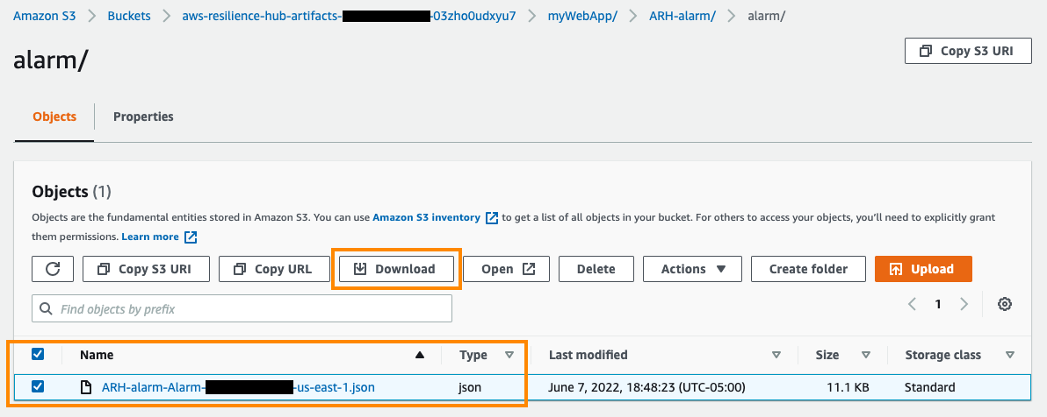

1. **ARH-sop** 및 **ARH-fis** 템플릿에 대해 1-5단계를 반복합니다.

**[운영 권장 사항 구현](https://catalog.workshops.aws/aws-resilience-hub-lab/en-US/prepare-and-protect/4-operational-recommendations" \l "implement-operational-recommendations)**

CloudFormation 템플릿은 워크로드에 운영 모범 사례를 구현하는 좋은 방법이며 사용자 지정이 가능합니다.

**[경보](https://catalog.workshops.aws/aws-resilience-hub-lab/en-US/prepare-and-protect/4-operational-recommendations" \l "alarms)**

1. 선택한 텍스트 편집기에서 **ARH-alarm** 템플릿을 엽니다.
2. **접두사 AWSResilienceHubAsgHighCpuUtilizationAlarm**으로 시작하는 리소스를 찾습니다. 이 리소스의 **경우 EvaluationPeriods** 및 **DatapointsToAlarm** 속성을 **5와 3에서 1과 1로** 업데이트합니다. Resilience Hub에서 제공하는 템플릿은 훌륭한 시작점 역할을 하며, 워크로드에 사용할 수 있는 기존 CloudFormation 템플릿과 사용자 지정 및 통합할 수 있습니다. 이 실습에서는 경보가 더 민감하도록 값을 업데이트하여 문제를 훨씬 더 빠르게 감지하여 실습의 다음 단계를 진행하기 전에 기다려야 하는 시간을 줄입니다. 새 코드 조각은 다음과 같아야 합니다.
3. "AWSResilienceHubAsgHighCpuUtilizationAlarm20200713arhlabworkloadAutoScalingGroup1T60EI9JPECJSAlarm" : {
4. "유형" : "AWS::CloudWatch::Alarm",
5. "속성" : {
6. "알람 작업" : [ {
7. "참조" : "SNSTopicARN"
8. } ],
9. "AlarmDescription" : "자동 크기 조정 그룹 CPU 사용률이 90%를 초과할 때 보고하는 AWS Resilience Hub의 경보",
10. "AlarmName" : "AWSResilienceHub-AsgHighCpuUtilizationAlarm-2020-07-13_myWebApp_arh-lab-workload-AutoScalingGroup-1T60EI9JPECJS",
11. "ComparisonOperator" : "GreaterThanThreshold",
12. "평가 기간" : 1,
13. "DatapointsToAlarm": 1,
14. "치수" : [ {
15. "이름" : "AutoScalingGroupName",
16. "값": "arh-lab-workload-AutoScalingGroup-1T60EI9JPECJS"
17. } ],
18. "MetricName" : "CPUUtilization",
19. "네임스페이스" : "AWS/EC2",
20. "기간": 60,
21. "통계" : "평균",
22. "임계 값": 90,
23. "TreatMissingData" : "누락",
24. "단위" : "퍼센트"
25. }
26. }
27. **접두사 AWSResilienceHubSyntheticCanaryInRegionAlarm**으로 시작하는 리소스를 찾습니다. 이 리소스의 경우 **EvaluationPeriods** 및 **DatapointsToAlarm** 속성을 **3과 2에서 5와 5로** 업데이트합니다. 또한 **Period** 속성을 **60에서 120으로** 변경합니다. 이러한 변경으로 인해 카나리아 경보가 조기에 트리거되는 것을 방지하고 랩의 다음 단계를 계속할 수 있습니다. 이러한 값은 워크로드의 요구 사항에 따라 사용자 지정해야 합니다. 새 코드 조각은 다음과 같아야 합니다.
28. "AWSResilienceHubSyntheticCanaryInRegionAlarm20210401useast1Alarm" : {
29. "유형" : "AWS::CloudWatch::Alarm",
30. "속성" : {
31. "알람 작업" : [ {
32. "참조" : "SNSTopicARN"
33. } ],
34. "AlarmDescription" : "합성 카나리아 SuccessPercent가 100% 미만으로 떨어질 때 트리거되는 AWS Resilience Hub의 경보",
35. "AlarmName" : "AWSResilienceHub-SyntheticCanaryInRegionAlarm-2021-04-01_update-4_us-east-1",
36. "ComparisonOperator" : "LessThanThreshold",
37. "평가 기간": 5,
38. "DatapointsToAlarm": 5,
39. "치수" : [ {
40. "이름" : "카나리아 이름",
41. "값" : {
42. "참조" : "카나리아 이름"
43. }
44. } ],
45. "메트릭 이름" : "SuccessPercent",
46. "네임스페이스" : "CloudWatchSynthetics",
47. "기간": 120,
48. "통계" : "평균",
49. "임계 값": 100,
50. "TreatMissingData" : "누락",
51. "단위" : "퍼센트"
52. }
53. }
54. 이러한 변경 내용을 파일에 저장하고 텍스트 편집기를 닫습니다.
55. [CloudFormation 콘솔](https://console.aws.amazon.com/cloudformation/home)  로 이동하여 **[Create Stack** > **With new resources (standard)]**를 클릭합니다.

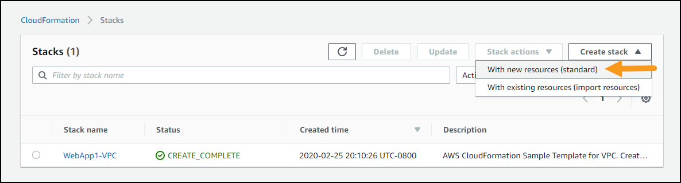

1. 템플릿 준비에서 템플릿**이 준비됨**을 선택하고 템플릿 **원본**에서 **템플릿 파일 업로드**를 선택합니다. 이전 섹션에서 다운로드한 **ARH-alarm** 템플릿을 선택합니다.
2. myWebApp-monitoring을 입력합니다.

**스택 이름**.

1. 파라미터에 SNS 주제 ARN(arh-lab-pipeline 스택의 [Outputs] 섹션에서 표시 됨)과 카나리아 이름([**arh-lab-workloads**] 스택의 **[Outputs**] 섹션에서 가져옴)의 값을 입력합니다.

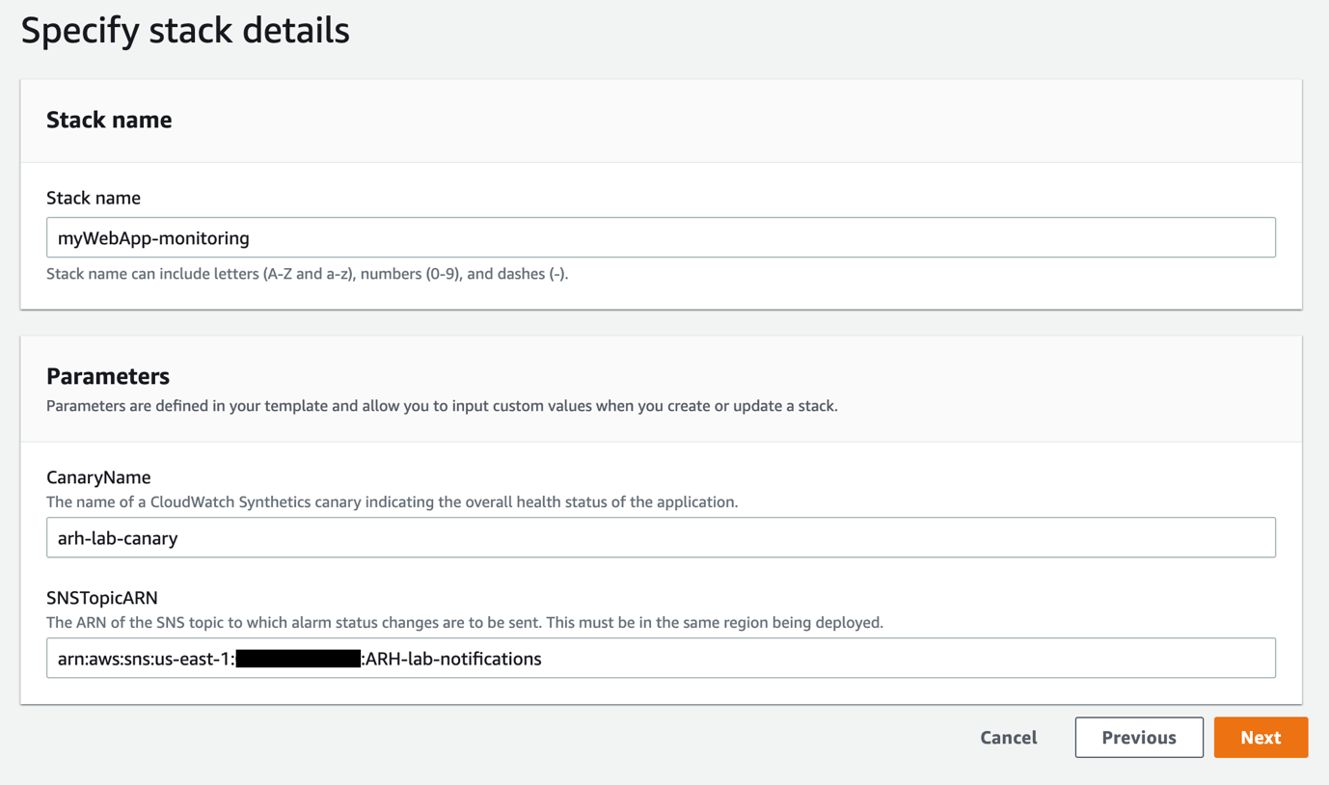

1. **Review(검토**) 페이지로 이동할 때까지 **Next(다음**)를 클릭하고 Submit(제출)을 클릭합니다.

**CREATE_COMPLETE 기다려**

계속하기 전에 CloudFormation 스택 상태가 **CREATE_COMPLETE**로 바뀔 때까지 기다립니다.

1. CloudFormation 콘솔로 돌아가 **myWebApp-Monitoring** 스택을 선택합니다 . **[리소스(Resources**)] 탭을 클릭하고 접두사가 **[AWSResilienceHubSyntheticCanaryInRegionAlarm20210401**]인 논리적 ID를 찾습니다. 해당 phyiscal ID의 값을 복사하면 다른 스택의 파라미터 값으로 사용됩니다.

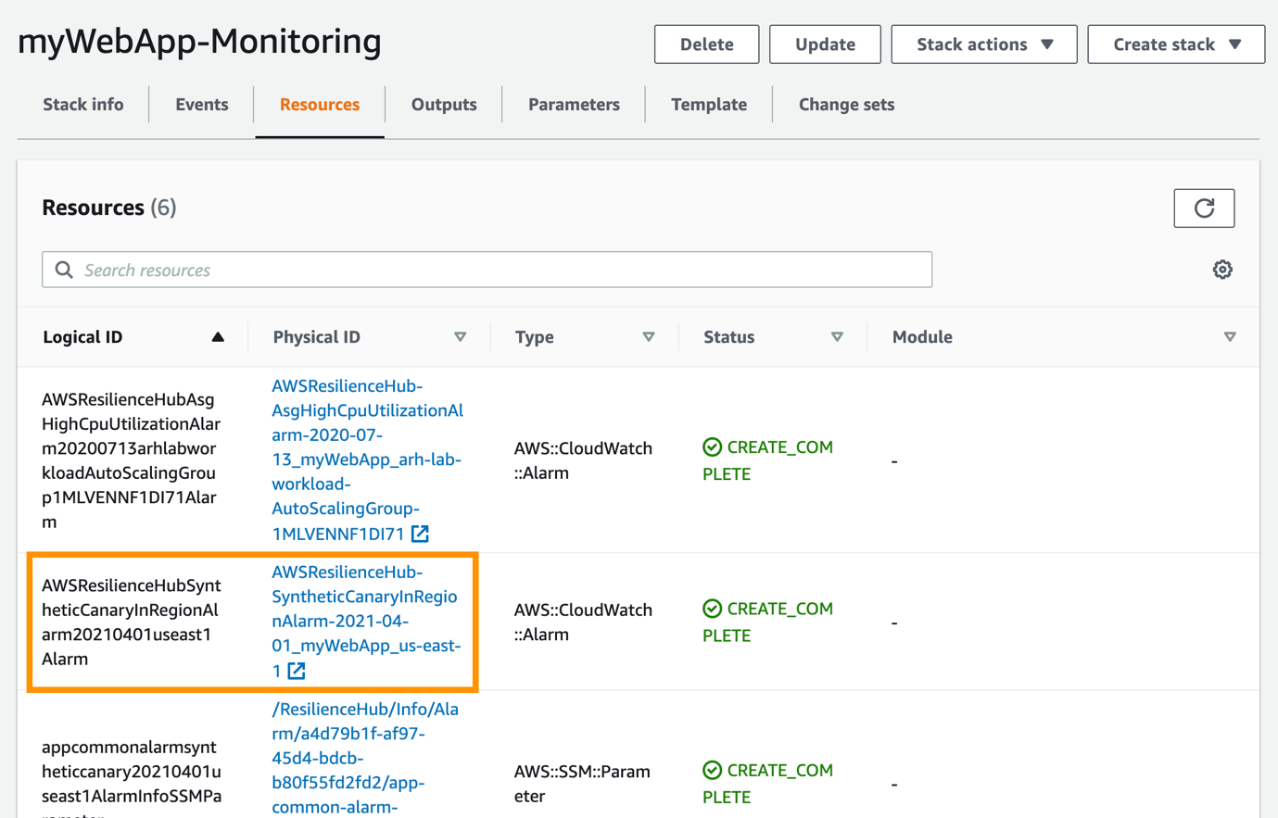

**[표준 운영 절차(SOP)](https://catalog.workshops.aws/aws-resilience-hub-lab/en-US/prepare-and-protect/4-operational-recommendations" \l "standard-operating-procedures-(sop))**

1. [CloudFormation 콘솔](https://console.aws.amazon.com/cloudformation/home)  로 이동하여 **[Create Stack** > **With new resources (standard)]**를 클릭합니다.



1. 템플릿 준비에서 템플릿**이 준비됨**을 선택하고 템플릿 **원본**에서 **템플릿 파일 업로드**를 선택합니다. 이전 섹션에서 다운로드한 **ARH-sop** 템플릿을 선택합니다.
2. myWebApp-SOP를 입력합니다.

**스택 이름**.

1. 파라미터의 경우 이전 단원에서 **myWebApp-Monitoring** 스택의 **[Resources**] 탭에서 가져온 카나리아 경보의 물리적 ID를 입력합니다(논리적 ID **AWSResilienceHubSyntheticCanaryInRegionAlarm20210401**을 찾아 해당 물리 ID의 값을 복사).

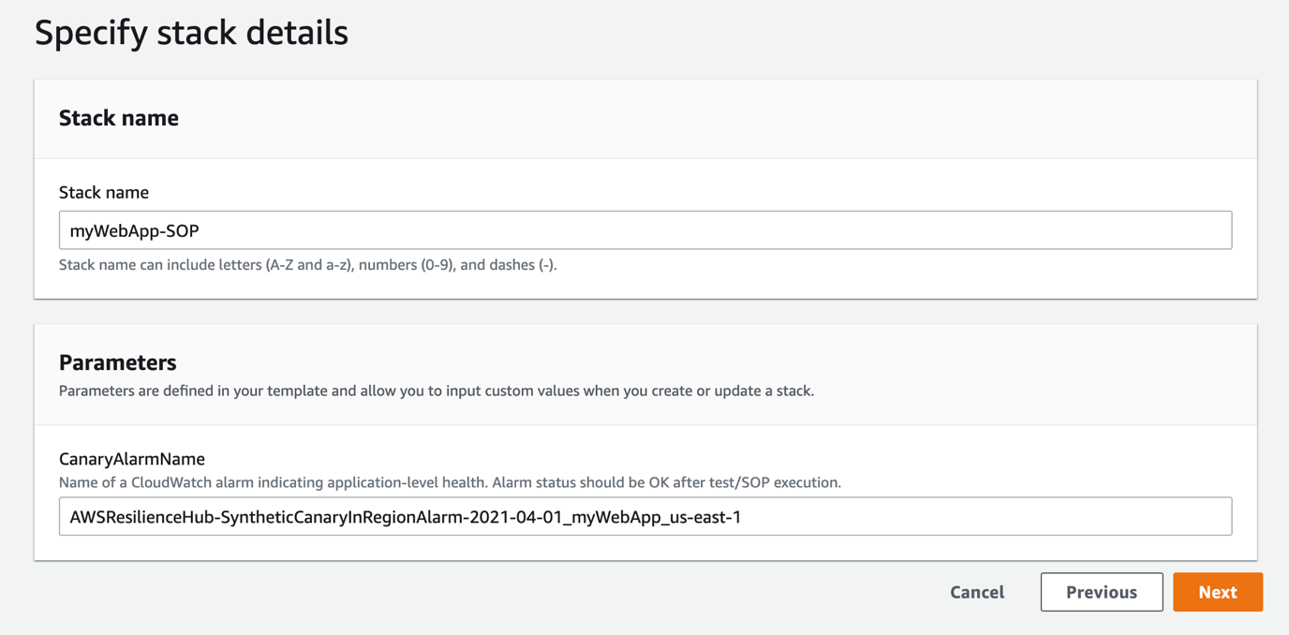

1. **Review(검토**) 페이지로 이동할 때까지 **Next(다음**)를 클릭하고 Submit(제출)을 클릭합니다.

**CREATE_COMPLETE 기다려**

계속하기 전에 CloudFormation 스택 상태가 **CREATE_COMPLETE**로 바뀔 때까지 기다립니다.

1. **[Outputs**] 탭을 클릭하고 **[AWSResilienceHubAsgScaleOutAssumeRole**]의 값을 복사합니다. 나중에 랩에서 사용됩니다.

**[결함 주입 실험](https://catalog.workshops.aws/aws-resilience-hub-lab/en-US/prepare-and-protect/4-operational-recommendations" \l "fault-injection-experiment)**

1. 선택한 텍스트 편집기에서 **ARH-fis** 템플릿을 엽니다.
2. **DurationSeconds** 속성 (하나만 있음)을 검색하고 해당 값을 **300에서 900으로** 변경합니다. 이렇게 하면 실험이 5분이 아닌 15분 동안 실행되며 워크로드의 요구 사항에 따라 사용자 지정해야 합니다. 새 코드 조각은 다음과 같아야 합니다.
3. "documentParameters" : {
4. "Fn::Sub" : "{\"AutomationAssumeRole\": \"${AWSResilienceHubSimulateHighCpuLoadInAsgAssumeRole.Arn}\", \"AutoScalingGroupName\": \"arh-lab-workload-AutoScalingGroup-1MLVENNF1DI71\", \"CpuUtilizationAlarmName\": \"{{ssm:/ResilienceHub/Alarm/a4d79b1f-af97-45d4-bdcb-b80f55fd2fd2/compute-alarm-asg-cpu-util-2020-07-13_arh-lab-workload-AutoScalingGroup-1MLVENNF1DI71}}\", \"DurationSeconds\": \"900\", \"Cpu\": \"0\", \"LoadPercent\": \"100\", \"PercentageOfInstances\ ": \"70\", \"ExpectedRecoveryTime\": \"1\", \"IsRollback\": \"거짓\", \"PreviousExecutionId\": \"\"}"
5. }
6. 이러한 변경 내용을 파일에 저장하고 텍스트 편집기를 닫습니다.
7. [CloudFormation 콘솔](https://console.aws.amazon.com/cloudformation/home)  로 이동하여 **[Create Stack** > **With new resources (standard)]**를 클릭합니다.



1. 템플릿 준비에서 템플릿**이 준비됨**을 선택하고 템플릿 **원본**에서 **템플릿 파일 업로드**를 선택합니다. 이전 섹션에서 다운로드한 **ARH-fis** 템플릿을 선택합니다.
2. myWebApp-testing을 입력합니다.

**스택 이름**.

1. 파라미터의 경우 이전 단원에서 **myWebApp-Monitoring** 스택의 **[Resources**] 탭에서 가져온 카나리아 경보의 물리적 ID를 입력합니다(논리적 ID **AWSResilienceHubSyntheticCanaryInRegionAlarm20210401**을 찾아 해당 물리 ID의 값을 복사).

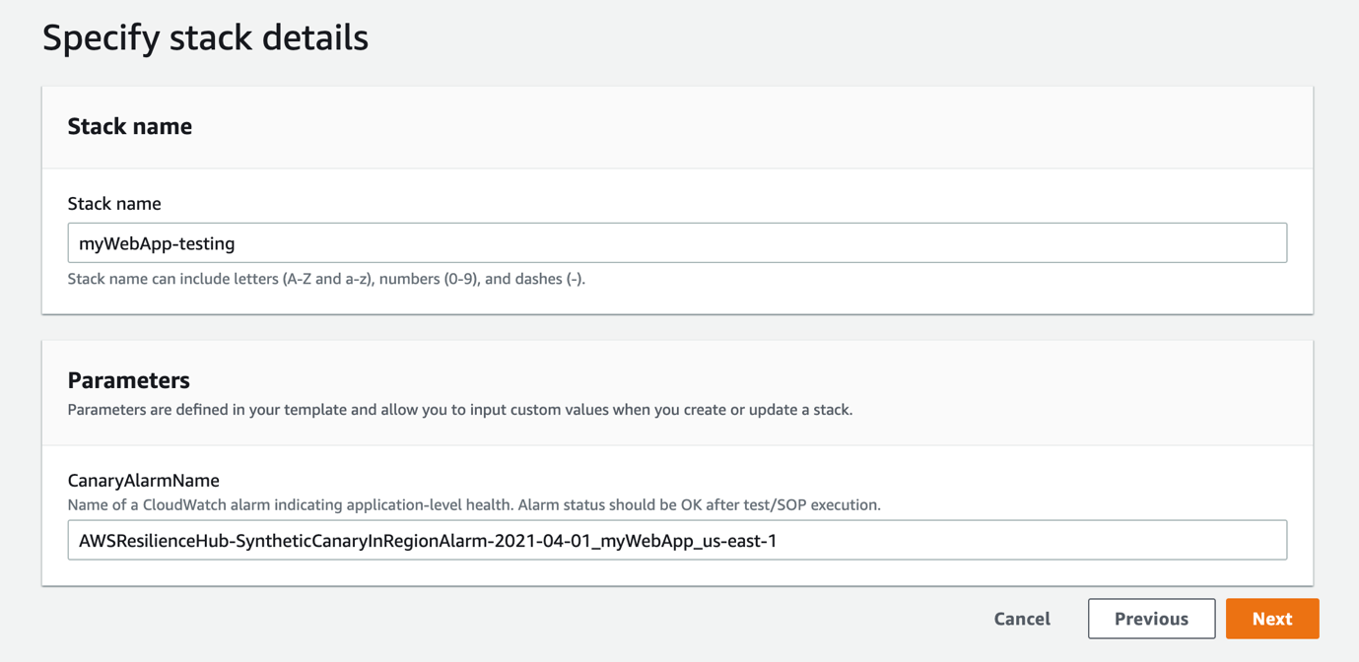

1. **Review(검토**) 페이지로 이동할 때까지 **Next(다음**)를 클릭하고 Submit(제출)을 클릭합니다.

**CREATE_COMPLETE 기다려**

계속하기 전에 CloudFormation 스택 상태가 **CREATE_COMPLETE**로 바뀔 때까지 기다립니다.

다음 섹션에서는 일련의 테스트를 실행하여 복원력과 응용 프로그램의 운영 개선 사항을 확인합니다.

이전의

다음